## **Jurnal (70 Point)**

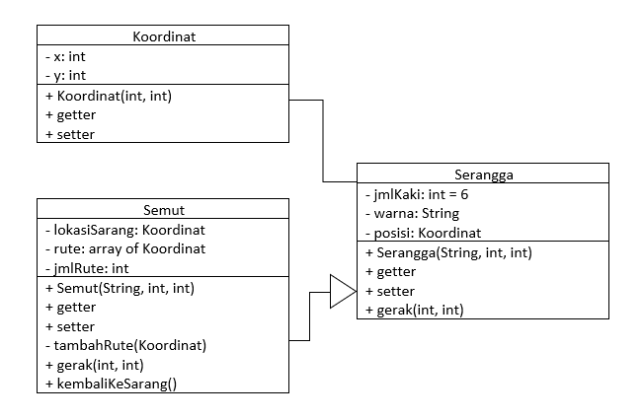

1. Buatlah implementasi kelas Serangga dan Semut sesuai class diagram di atas dan letakkan semuanya di package “Jurnal06”. Pakai lagi kelas Koordinat yang sudah dibuat pada TP. **(5 Point)**

**Semut**

**Serangga**

**koordinat**

2. Set atribut jmlKaki dengan nilai 6 dan tidak bisa diubah lagi setelahnya. **(5 Point)**

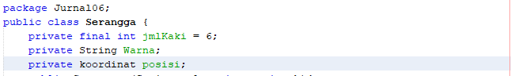

3. Tambahkan constructor pada kelas Serangga dan Semut dengan parameter warna, posisi x, dan posisi y. Untuk kelas Semut, lokasiSarang di-set dengan nilai yang sama dengan posisi awal dan rute memiliki max 3 Koordinat **(7 Point)**

4. Implementasi method private **tambahRute** dengan menambah Koordinat dari parameter input ke dalam rute yang dilalui **(10 Point)**

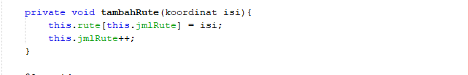

5. Implementasi method **gerak** pada kelas Serangga dengan mengubah posisi berdasarkan parameter input. Untuk kelas Semut, override dengan perubahan posisi ini juga menjadi rute yang dilalui, sehingga rute bertambah **(10 Point)**

**Serangga**

**Semut overide**

6. Implementasi method **kembaliKeSarang** dengan mengembalikan posisi ke lokasiSarang dan me-reset rute yang telah dilalui **(10 Point)**

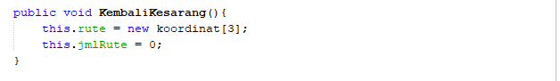

7. Buatlah kelas DriverJurnal06 pada package yang sama yang berisi main method untuk menguji semua kelas , dengan implementasi: **(3 Point)**



